


Cartilla N° 6

Legalización de Bienes Inmuebles de Uso Público

CiuData+
“Programa para el Fortalecimiento de Gobiernos Subnacionales
en la Administración de Tierras y Gestión Fiscal en Colombia del Banco Mundial”

Fortalecimiento de la gestión de información territorial y catastral

Versión, junio de 2026

Public Disclosure Authorized

Departamento Nacional de Planeación DNP
Dirección de Ordenamiento y Desarrollo Territorial

Banco Mundial-
Ivonne Astrid Moreno Horta, Especialista Senior Administración de Tierras
Carolina Londoño Araque, Coordinadora Administrativa y Operativa CiuData+
Jorge Augusto Bonil Cubides, Coordinador Técnico Programa CiuData+

Coordinación y edición:
Jorge Augusto Bonil, Coordinador Técnico Programa CiuData+

Investigación y elaboración:
Marcela Pantoja Lucena, Consultora Jurídica
Paola Andrea Otoya Leguizamón, Consultora Jurídica
Hans Rene Saenz, Consultor Catastral

Revisión técnica:
Jorge Augusto Bonil, Coordinador Técnico Programa CiuData+

Edición, diseño y diagramación:
XXXXXXXXXXX

El documento virtual podrá ser encontrado en:
https://www.xxxxxxxxxxxxxxxxxxxxx

Copyright © 2026 The World Bank
1818 H Street NW, Washington DC 20433
Telephone: 202-473-1000; internet: www. Worldbank.org

Los hallazgos, interpretaciones y conclusiones expresados ​​en esta publicación no deben atribuirse de ninguna manera al Banco Mundial. El material de esta obra está protegido por derechos de autor. La copia o transmisión, total o parcial, de esta obra puede constituir una infracción de la legislación aplicable. El Banco Mundial, SECO, y Departamento Nacional de Planeación DNP, fomentan la difusión de esta publicación y autorizan al usuario a copiar partes de la misma para su uso personal y no comercial, sin derecho alguno a revenderla, redistribuirla ni crear obras derivadas. Cualquier otra copia o uso de esta obra requiere el permiso expreso por escrito del Banco Mundial.

Contenido

Índice de Gráficas 8
Generalidades 9
Resumen 10
Introducción 12
Capítulo 1. 13
Generalidades y definiciones 13
1.1. ¿Cuál es el objetivo de la cartilla? 13
1.2. ¿Cuál es el alcance y las limitaciones de la Cartilla? 13
1.3. ¿En qué consiste la legalización de los bienes de uso público? 13
1.4. Contexto normativo 14
1.5 Conceptos básicos 14
Capítulo 2. 16
Procedimiento para la Declaratoria de Espacio Público 16
2.1 Verificación Previa a la Declaratoria del Espacio Público 16
2.2 Declaratoria de espacio público en predios de dominio privado y dominio público 18
2.3 Paso 1. Estudio Técnico Jurídico 19
2.4 Paso 2. Declaratoria de Utilidad Pública 20
2.5 Paso 3. Facultad para la adquisición de predios 21
2.6 Paso 4. Acto Administrativo de Declaratoria del Espacio Público 21
2.7 Paso 5. Oferta comercial 22
2.8 Paso 6. Expropiación por vía administrativa 23
2.9 Paso 7. Remisión a Registro y Catastro 24
2.10 Paso 8. Actualización de Inventario Municipal de Inmuebles 24
Capítulo 3. 26
Titulación y Registro de Predios de Uso Público a Favor de las Entidades Territoriales 26
3.1 Procedimiento ante Registradores de Instrumentos Públicos 26
Anexos 29

Índice de Gráficas
Gráfica 1. Kit de Herramientas CiuData+ para la gestión, administración y formalización del inventario municipal de inmuebles 11
Gráfica 2. Diferencias entre bienes de uso público, bienes fiscales y bienes privados 16
Gráfica 3. Pasos procedimiento de declaratoria de espacio público 20
Gráfica 4. Flujograma declaratoria espacio público 26
Gráfica 5. Tipos de titulaciones de predios de uso público a favor de Entidades Territoriales 29

Generalidades

La Caja de Herramientas CiuData+ reúne un conjunto de soluciones técnicas diseñadas para fortalecer la gestión territorial en los municipios. Dentro de esta caja se organizan diferentes kits especializados, cada uno orientado a resolver necesidades específicas de información, administración y toma de decisiones.
Entre estos conjuntos se encuentra el KIT de herramientas para la gestión, administración y formalización del inventario municipal de inmuebles, un paquete metodológico que integra instrumentos, procedimientos y rutas orientadas a consolidar información patrimonial confiable, mejorar la administración del suelo fiscal y facilitar procesos de saneamiento, disposición y formalización.
Su estructura responde a los principios del catastro multipropósito y promueve la interoperabilidad entre catastro, registro y ordenamiento territorial.
Este KIT incorpora el Mapa Completo de Rutas de Saneamiento, una herramienta visual que orienta la selección del procedimiento adecuado según la situación jurídica, catastral y administrativa de cada inmueble. El mapa muestra cómo cada ruta conduce directamente a una de las cartillas que conforman el KIT, permitiendo a los municipios identificar el instrumento técnico correspondiente a su caso y avanzar de manera ordenada, tal como se presenta en la gráfica siguiente.

Resumen
La cartilla presenta una guía técnica y procedimental para la identificación, formalización y administración de los bienes de uso público en los municipios, con el fin de unificar criterios, reducir riesgos jurídicos y fortalecer la gestión del espacio público. Parte de la definición de bienes de uso público —caracterizados por su inalienabilidad, imprescriptibilidad, inembargabilidad y uso común— y diferencia estos de los bienes fiscales y privados, resaltando su naturaleza de dominio estatal y su destinación al beneficio colectivo. Su alcance es orientador, por lo que no sustituye el análisis jurídico específico de cada caso.
El documento desarrolla el procedimiento para la declaratoria de espacio público bajo la Ley 2044 de 2020, iniciando con la verificación e inventario de bienes, seguido de un estudio técnico-jurídico del predio, la declaratoria de utilidad pública (cuando aplica), la verificación de facultades municipales, y la expedición del acto administrativo de declaratoria. En predios privados, el proceso incluye avalúo, oferta de compra y eventual expropiación por vía administrativa si no hay acuerdo, mientras que en bienes públicos o fiscales estos pasos pueden omitirse por existir ya titularidad estatal.
Finalmente, se establece la ruta de formalización completa que culmina con la inscripción en la Oficina de Registro de Instrumentos Públicos, la actualización catastral y la incorporación al inventario municipal. El enfoque general busca garantizar seguridad jurídica, coherencia entre información registral y catastral, y la protección efectiva del espacio público como elemento esencial del ordenamiento territorial y el interés general.

Gráfica 1. Kit de Herramientas CiuData+ para la gestión, administración y formalización del inventario municipal de inmuebles
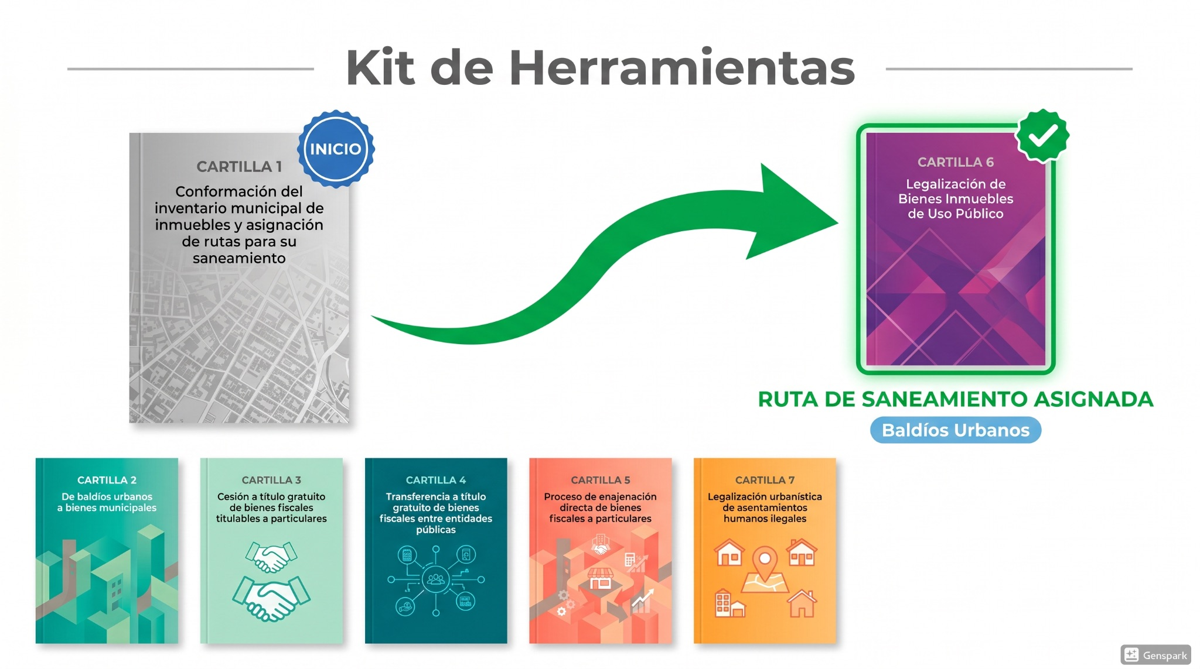
Fuente: elaboración propia

Cada uno de estos procedimientos se desarrolla bajo el enfoque de catastro colaborativo, mediante el cual los municipios asumen un rol activo en la producción, validación y actualización de la información predial, en articulación permanente con el gestor catastral. Este trabajo coordinado garantiza la interoperabilidad con el modelo LADM_COL y asegura la consistencia e integración de la información jurídica, física y económica de los inmuebles, fortaleciendo la calidad, confiabilidad y trazabilidad de los datos.
En conjunto, las cartillas del kit CiuData+ consolidan una metodología integral y estandarizada que no solo facilita la depuración, organización y fortalecimiento del inventario municipal, sino que también promueve la formalización predial, mejora la planificación territorial y refuerza la transparencia en la gestión pública.

Introducción
El espacio público es fundamental para un desarrollo urbano ordenado, la garantía del interés general y el ejercicio de los derechos colectivos. Calles, parques, plazas y zonas verdes no solo organizan la ciudad, sino que facilitan la movilidad, la recreación, la integración social y el acceso equitativo a los servicios urbanos.
En Colombia, estos bienes gozan de protección constitucional y legal, pero en muchos municipios aún existen dificultades para identificarlos, registrarlos y formalizarlos, lo que genera inseguridad jurídica y conflictos sobre su uso y conservación.
La Ley 2044 de 2020 estableció un marco normativo que obliga a las entidades territoriales a realizar la identificación, inventario, declaratoria, titulación y registro de los bienes de uso público, reconociendo su función comunitaria, aunque no exista titularidad formal.
Esta cartilla se concibe como una guía práctica para los municipios, orientando la correcta aplicación de la normativa y fortaleciendo la gestión integral del espacio público. Presenta los conceptos básicos sobre bienes de uso público y describe los procedimientos según la situación urbanística, incluyendo mecanismos complementarios como la expropiación por utilidad pública e interés social.

Capítulo 1.

Generalidades y definiciones

Esta cartilla es un recurso técnico diseñado para guiar a los municipios, en los procesos de identificación y formalización de los bienes de uso público.

1.1. ¿Cuál es el objetivo de la cartilla?
Busca servir como una guía práctica que permita a los funcionarios públicos contar con criterios claros y homogéneos para adelantar los procesos relacionados con la formalización del espacio público, reduciendo riesgos jurídicos y fortaleciendo la gestión del patrimonio inmobiliario público.

1.2. ¿Cuál es el alcance y las limitaciones de la Cartilla?
Tiene un alcance orientador y pedagógico, en esta Cartilla se describen los principales conceptos, procedimientos y etapas que deben surtirse para la declaratoria, titulación y registro de los bienes de uso público, tanto en predios con antecedentes de dominio privado como en predios públicos. No obstante, el documento no sustituye el análisis jurídico particular que deba realizarse en cada caso concreto. Cada entidad territorial deberá evaluar las particularidades técnicas, jurídicas y urbanísticas de los predios objeto de formalización.

1.3. ¿En qué consiste la legalización de los bienes de uso público?
La legalización y formalización de los bienes de uso público es un proceso esencial para proteger el interés general y garantizar su adecuada administración, ya que la falta de actos administrativos, títulos registrados o inventarios actualizados puede generar conflictos de propiedad, ocupaciones indebidas y dificultades en la ejecución de proyectos urbanos. Este proceso fortalece la seguridad jurídica de las entidades territoriales, protege el espacio público frente a apropiaciones irregulares, facilita la planeación y el ordenamiento del territorio, y permite una gestión más eficiente para su mantenimiento y conservación.

1.4. Contexto normativo
La titulación y registro de predios de uso público, así como la expropiación de predios privados por motivos de utilidad pública e interés social, se basan normativamente en una interpretación conjunta de la Constitución Política y varias normas claves cómo: la Ley 2044 de 2020, la Ley 388 de 1997, la Ley 9 de 1989, la Ley 1579 de 2012, el Código de Procedimiento Administrativo y de lo Contencioso Administrativo (CPCA), y la normativa catastral vigente.
Este conjunto de normas establece los procedimientos para formalizar, titular, registrar y expropiar inmuebles, garantizando el interés general, la función social y ecológica de la propiedad, y la protección del espacio público, sin afectar los derechos de los particulares ni el debido proceso, incluyendo la indemnización previa cuando corresponda.

1.5 Conceptos básicos
Los conceptos básicos sobre bienes de uso público y su clasificación son fundamentales para comprender la forma en que el Estado administra y protege los recursos destinados al beneficio de toda la comunidad.
- Bienes de uso público
Los bienes de uso público en Colombia son aquellos cuyo dominio pertenece a la Nación o a las Entidades Territoriales y su uso corresponde a todos los habitantes de la Nación cómo, por ejemplo: las calles, andenes, plazas, parques y playas.
En virtud de su naturaleza legal, estos bienes revisten cinco (5) características fundamentales:
- Inalienabilidad : no pueden ser vendidos ni transferidos a particulares.
- Imprescriptibilidad : No pueden adquirirse por prescripción
- Inembargabilidad : No pueden ser objeto de embargos judiciales.
- Dominio Público: Su propiedad es del Estado (Departamento o Municipio)
- Uso Común: Están destinados al uso y disfrute de toda la comunidad, sin restricciones individuales.

- Principales diferencias entre bienes públicos, bienes fiscales y bienes privados. Existen diferencias entre los tres (3) tipos de bienes relevantes para el desarrollo de la presente Cartilla:
Gráfica 2. Diferencias entre bienes de uso público, bienes fiscales y bienes privados
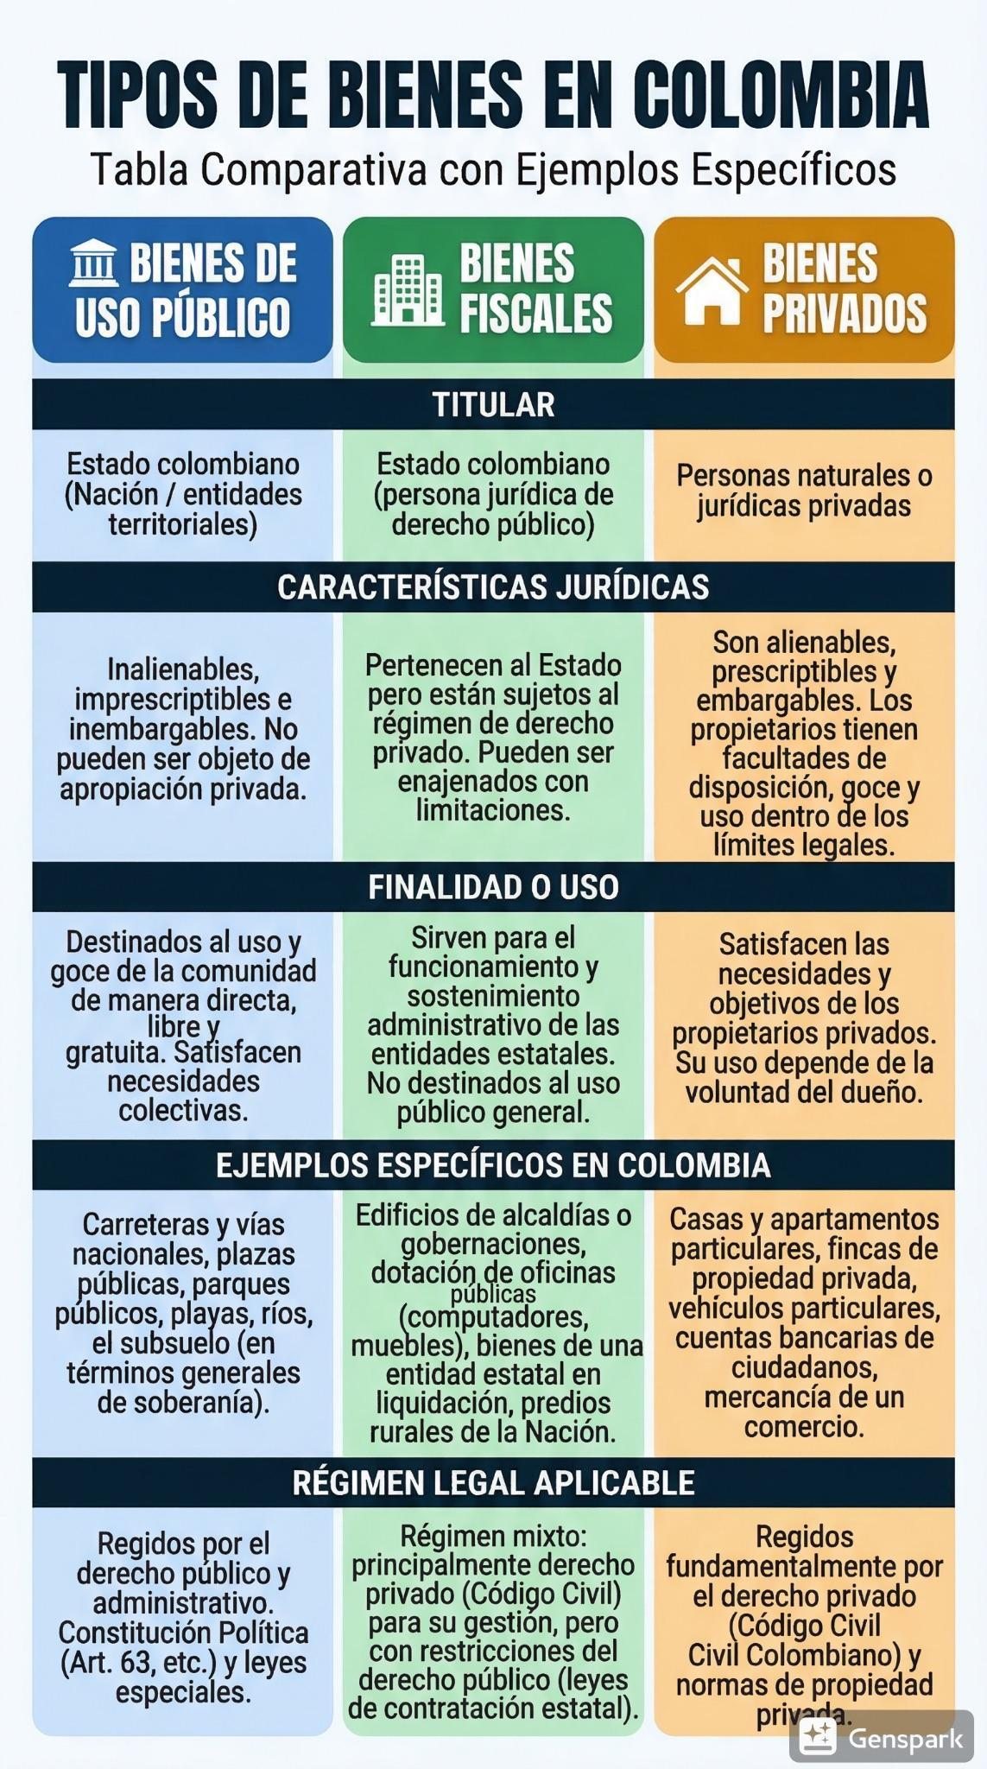

Fuente: Elaboración propia

Capítulo 2.

Procedimiento para la Declaratoria de Espacio Público
Este capítulo describe el procedimiento completo que deben seguir los municipios para declarar un inmueble como espacio público, desde la verificación inicial del inventario hasta la expedición del acto administrativo, la adquisición del predio y su registro. Su propósito es orientar a las entidades territoriales en la aplicación correcta de la Ley 2044 de 2020, diferenciando las rutas aplicables según el dominio del bien público o privado y asegurando la coherencia entre la información catastral, registral y administrativa.

2.1 Verificación Previa a la Declaratoria del Espacio Público
La verificación previa antes del inicio del trámite de declaratoria de espacio público debe comenzar obligatoriamente con la identificación de los bienes de uso público y de los bienes afectos al uso público, así como con su incorporación al inventario inmobiliario municipal.
En ese sentido, en cumplimiento del artículo 5º de la Ley 2044 de 2020, los municipios deben elaborar y mantener actualizado un inventario de bienes de uso público entre los que están:
- Bienes reconocidos formalmente mediante actos administrativos
- Bienes que han sido utilizados como espacio por más de 20 años o más, aunque no estén titulados o no se conozca el propietario
- Bienes generados por procesos de legalización de asentamientos humanos ilegales.

Importante: Antes de iniciar el trámite de declaratoria de espacio público, los municipios deben contar con la identificación de los bienes de uso público conforme a lo establecido en la Cartilla No. 1 “Conformación del inventario municipal de inmuebles y asignación de rutas para su saneamiento”, para ello, se debe partir del conjunto de predios clasificados como bienes de uso público localizados en suelo urbano. En particular, se deberán seleccionar los predios del inventario que cumplan con estas condiciones:
- Tipo_Bien:“Uso_Público”
- Clasificación_Suelo: “Urbano”
Una vez los municipios hayan elaborado o actualizado el inventario municipal y tengan caracterizados los predios, deberán proceder con el trámite de declaratoria de espacio público, cuyo procedimiento varía según se trate de un bien público o de un bien privado, de conformidad con lo dispuesto en la Ley 2044 de 2020.
Cuando se trata de bienes de dominio privado, los municipios deben seguir primero los pasos de la Ley 2044 de 2020, incluyendo la oferta formal de compra y la negociación directa con el propietario. Si no se alcanza un acuerdo, se puede recurrir a la expropiación administrativa, respetando los principios de necesidad, proporcionalidad y debido proceso. La cartilla detalla el procedimiento y las acciones que deben seguir según la titularidad del bien.

El artículo 5 de la Ley 2044 de 2020 estableció la obligación a los municipios de levantar un inventario de los bienes de uso público y bienes afectos al uso público producto de la legalización de asentamientos humanos ilegales, que se encuentren señalados en actos administrativos o que por 20 años o más se han considerado como espacio público, independiente de quien ostente la titularidad del derecho real de dominio.
En los casos en que los predios no lleven más de 20 años el municipio deberá evaluar su procedencia a través de las rutas de cesión urbanística (Art. 20 ley 2044 de 2020), adquisición de predios por enajenación voluntaria/expropiación, o transferencia interinstitucional, según los antecedentes del inmueble. (Cartilla No. 2 y 5)

2.2 Declaratoria de espacio público en predios de dominio privado y dominio público

Los municipios pueden declarar espacio público tanto predios de dominio privado como inmuebles que ya hacen parte de su patrimonio, como los baldíos urbanos y los bienes fiscales patrimoniales.

En términos generales, el procedimiento aplicable es el mismo previsto en la Ley 2044 de 2020 para la declaratoria de espacio público, siguiendo las etapas y requisitos allí establecidos; sin embargo, cuando se trata de bienes de dominio público o de propiedad municipal, no es necesario adelantar aquellas actuaciones orientadas a la adquisición o transferencia del dominio, por cuanto la entidad territorial ya ostenta la titularidad del inmueble, limitándose el trámite a las actuaciones necesarias para formalizar su destinación como espacio público.

A continuación, detallaremos los pasos que se debe seguir por el municipio y se dejará constancia de los pasos que pueden omitirse cuando el bien ya tiene un dominio público.

Gráfica 3. Pasos procedimiento de declaratoria de espacio público
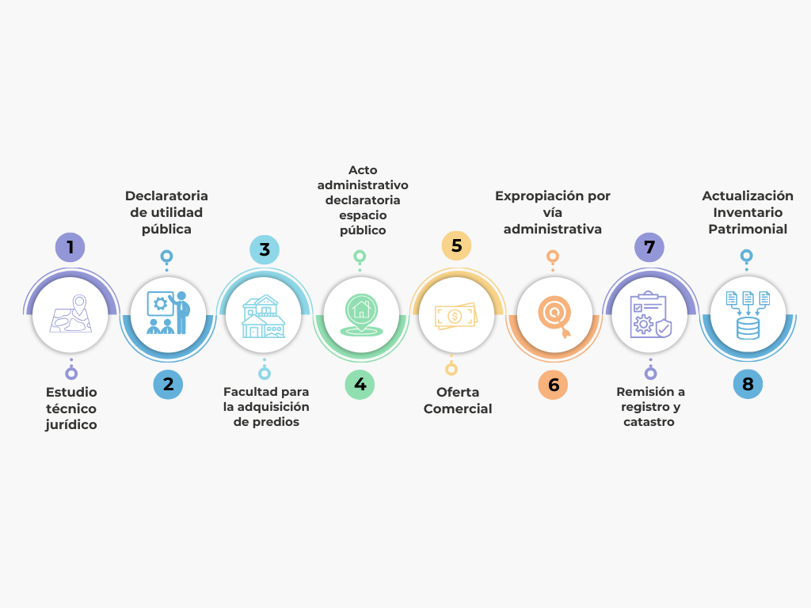
Fuente: elaboración propia

2.3 Paso 1. Estudio Técnico Jurídico
Este estudio integra dos componentes fundamentales:
- Análisis técnico del predio: El componente técnico tiene como finalidad identificar con precisión las características físicas del inmueble. Cuando la información catastral no exista o resulte insuficiente, se deberá realizar un levantamiento topográfico que permita determinar la cabida y los linderos del predio. Este levantamiento deberá estar acompañado de un informe técnico que describa la metodología utilizada, los instrumentos empleados y los resultados obtenidos, garantizando la precisión de la información física y cartográfica.
- Análisis jurídico del predio: El componente jurídico comprende el análisis de la situación legal del predio. Para ello, se debe realizar un estudio de títulos integral que permita confirmar la titularidad municipal, identificar a los titulares de derechos reales, verificar la tradición del bien, revisar los antecedentes registrales relevantes y constatar la ausencia de terceros con derechos válidos que puedan verse afectados por la declaratoria.
Asimismo, se debe examinar la existencia de gravámenes, limitaciones al dominio o cualquier otra situación jurídica que requiera saneamiento previo.
Con base en este análisis, se deberá sustentar de manera clara y sólida la necesidad de la declaratoria de espacio público, exponiendo las razones de interés general que la justifican, así como el fundamento normativo aplicable, en concordancia con la Ley 2044 de 2020 y demás disposiciones vigentes.
Dado que el estudio de títulos implica analizar la validez de actos registrales y antecedentes de propiedad, su revisión debe estar a cargo de personal con competencias jurídicas y experiencia en análisis documental. Esto permite garantizar que la formalización avance únicamente sobre predios que cumplen las condiciones establecidas.

Se adjunta un formato base de estudio títulos en el anexo 3, con los contenidos mínimos que debe tenerse en cuenta

2.4 Paso 2. Declaratoria de Utilidad Pública
Una vez finalizado el estudio técnico jurídico, la Entidad Territorial deberá emitir la declaratoria de utilidad pública, si hay prisa, puede ser de utilidad pública en condición de urgencia. Esta actuación tiene como propósito habilitar la adquisición del inmueble, especialmente cuando no es posible lograrla mediante enajenación voluntaria, permitiendo así acudir al procedimiento de expropiación por vía administrativa, conforme a la Ley 2044 de 2020.
La declaratoria se formaliza a través de un acto administrativo debidamente motivado, el cual debe estar sustentado en los resultados del estudio técnico jurídico. En dicho acto se deberá identificar de manera clara el predio objeto de la declaratoria, incluyendo su localización, cabida y linderos, así como exponer las razones de interés general que justifican su adquisición para la conformación, recuperación o protección del espacio público.
Importante: la Declaratoria de Utilidad Pública es la puerta de entrada a la expropiación, sin esta no se puede adelantar dicho procedimiento.
Nota: Para los predios cuyo origen es dominio público no es necesario realizar la declaratoria de utilidad pública o interés general.

2.5 Paso 3. Facultad para la adquisición de predios
Antes de iniciar el proceso, es necesario verificar que los alcaldes municipales cuenten con la facultad expresa para adquirir predios, incluso a través de la expropiación por vía administrativa. Para ello, el concejo municipal debe expedir un acuerdo en el que otorgue dichas facultades, de conformidad con lo establecido en el artículo 8 de la Ley 2044 de 2020.
Este acuerdo es el soporte jurídico que permite a la administración municipal adelantar el proceso de adquisición de predios, cuando sea necesario para la conformación, recuperación o protección del espacio público.
Nota: Para los predios cuyo origen es dominio público no debe realizarse la verificación de las facultades otorgadas por el Concejo Municipal al Alcalde.

2.6 Paso 4. Acto Administrativo de Declaratoria del Espacio Público
Una vez verificada la facultad para la adquisición del predio, los municipios deben expedir el acto administrativo que formaliza la declaratoria de espacio público.
Este acto debe estar motivado y fundamentado en los estudios técnicos y jurídicos previos, y, cuando corresponda, declarar el dominio pleno a favor de la entidad territorial sobre el predio. El acto administrativo debe incluir como mínimo:
- La identificación completa del predio, con cabida, linderos y características físicas relevantes.
- Los fundamentos técnicos y jurídicos que sustentan la declaratoria.
- La solicitud dirigida a la Oficina de Registro de Instrumentos Públicos (ORIP) para la apertura del folio de matrícula inmobiliaria.
- La orden de expedición del acto en tres copias, para la Alcaldía, la ORIP y el Gestor Catastral con jurisdicción sobre el municipio.
Importante: La declaratoria de espacio público tiene efectos legales sobre el inmueble, ya que reconoce oficialmente que es un espacio destinado al uso de todos y asegura su protección y conservación para beneficio de la comunidad.

2.7 Paso 5. Oferta comercial
Antes de adquirir un predio, el municipio debe realizar un avalúo comercial, el cual es elaborado por un avaluador inscrito en el Registro Abierto de Avaluadores (RAA) o por una entidad autorizada. Este avalúo determina el valor real del inmueble y sirve como base para la oferta que se notificará al propietario, conforme a la Ley 2044 de 2020.
El avaluador debe apoyarse en insumos como el estudio técnico-jurídico mencionado en el Paso 1, así como en otros documentos que permitan garantizar que la oferta comercial sea objetiva y ajustada a la situación física y jurídica del predio.
Con el avalúo comercial finalizado, la entidad elabora una oferta de compra, que debe ser notificada formalmente al propietario o a quien tenga derecho de dominio. A partir de la notificación, el propietario cuenta con un plazo de treinta (30) días para decidir si acepta o rechaza la oferta. Ante esto, los posibles escenarios son:
- Si acepta: Se realiza la venta voluntaria del predio.
- Si no responde o rechaza la oferta: La Entidad Territorial podrá iniciar el proceso de expropiación por vía administrativa, de acuerdo con la normativa vigente.
Nota: Para los bienes que vienen del dominio público, no es necesario que se adelante un avalúo comercial, pues el bien ya está en la esfera de dominio de la entidad

2.8 Paso 6. Expropiación por vía administrativa
Si no se logra la adquisición del predio mediante enajenación voluntaria dentro del plazo establecido, el municipio podrá iniciar el proceso de expropiación por vía administrativa, con fundamento en la declaratoria de utilidad pública e interés social prevista en el literal b) del artículo 58 de la Ley 388 de 1997, modificado por el artículo 31 de la Ley 2079 de 2021, así como en las disposiciones de la Ley 2044 de 2020 y demás normas aplicables. Este mecanismo procede únicamente cuando el inmueble requerido para la conformación, recuperación o protección del espacio público no puede ser adquirido por acuerdo directo con su propietario, y resulta indispensable para garantizar su destinación al uso común y la prevalencia del interés general.
El acto administrativo que ordena la expropiación deberá notificarse personalmente al propietario y a los demás titulares de derechos reales o intereses jurídicamente protegidos sobre el predio. Una vez dicho acto quede en firme, la entidad territorial procederá a consignar el valor de la indemnización previamente determinado conforme a las reglas legales de valoración.
Posteriormente, se realizará la entrega material del inmueble, el cual pasará a la administración municipal, será incorporado al inventario de bienes públicos y se destinará formalmente como espacio público.
En particular, el artículo 8 de la Ley 2044 de 2020 faculta a las entidades territoriales para adelantar la adquisición de predios privados mediante expropiación por vía administrativa en los casos en que existan posesiones superiores a diez (10) años en asentamientos humanos ilegales consolidados, como parte de los procesos de legalización y consolidación urbanística.
En este sentido, la expropiación por vía administrativa constituye una herramienta excepcional prevista en el ordenamiento jurídico que permite culminar el proceso de formalización cuando el predio es de dominio privado y su adquisición resulta necesaria para la consolidación, recuperación o protección efectiva del espacio público.
Nota: Para los bienes que vienen del dominio público, no es necesario este paso debido a que el bien no se encuentra en cabeza de un particular.

2.9 Paso 7. Remisión a Registro y Catastro
Una vez en firme el acto administrativo de expropiación y realizada la consignación del valor de la indemnización, los municipios deberán:
- Remitir el acto administrativo y los documentos soporte a la Oficina de Registro de Instrumentos Públicos (ORIP) para inscribir el predio en el folio de matrícula inmobiliaria. Con esta inscripción se formaliza la transferencia del dominio a favor de la Entidad Territorial.
- Remitir la misma información a la autoridad catastral correspondiente, para actualizar los datos del predio, incluyendo su nueva titularidad y su destinación como bien público o espacio público, según corresponda.
Importante: Este procedimiento asegura la coherencia entre la información registral, catastral y administrativa, garantizando que la propiedad del inmueble y su uso queden correctamente registrados.

2.10 Paso 8. Actualización de Inventario Municipal de Inmuebles
La actualización del Inventario Municipal una vez se registra el acto administrativo de expropiación, constituye un paso esencial para garantizar la trazabilidad jurídica, administrativa y técnica del proceso de formalización. Este ajuste permite incorporar la nueva condición del inmueble en la base de datos del Inventario, asegurando que la información refleje fielmente su situación actual.

Gráfica 4. Flujograma declaratoria espacio público
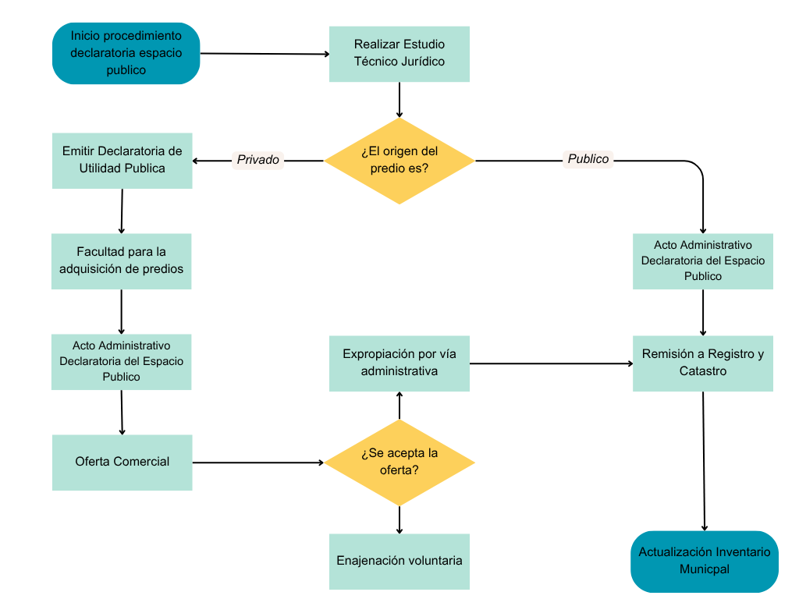
Fuente: Elaboración propia

Capítulo 3.

Titulación y Registro de Predios de Uso Público a Favor de las Entidades Territoriales
La titulación y el registro de los predios destinados al uso público son una etapa fundamental en la formalización del espacio público, ya que permiten reconocer jurídicamente la propiedad de estos bienes a favor de los municipios y asegurar su correcta incorporación en los sistemas registral y catastral. Estos predios incluyen, entre otros, vías, parques, plazoletas y edificaciones destinadas a servicios comunitarios, los cuales deben ser registrados cuando estén efectivamente destinados al uso de la comunidad.

3.1 Procedimiento ante Registradores de Instrumentos Públicos
En este marco, el alcalde municipal o quien éste delegue es el encargado de solicitar ante la Oficina de Registro de Instrumentos Públicos la expedición e inscripción del acto administrativo mediante el cual se realiza la titulación de los predios de uso público a favor de la entidad territorial. Para ello, el municipio debe presentar la documentación técnica y jurídica que permita identificar plenamente el predio y demostrar su destinación al uso público, donde se deberán anexar los siguientes documentos:

- Copia en medio físico y digital de la resolución o decreto aprobatorio del proyecto de legalización o urbanización de los predios; cuando se trate de bienes que se encuentran legalizados urbanísticamente o el documento que haga sus veces.
- Copia en medio físico y digital del plano urbanístico aprobado, con la indicación de cada zona de uso público con áreas y mojones o, en su defecto, un plano certificado por el gestor catastral en el que se identifique linderos, coordenadas y la cabida superficiaria del predio.
- Acta de recibo suscrita por el titular del derecho de dominio o por la Junta de Acción Comunal, o acta de toma de posesión practicada por el alcalde municipal.
- Ficha predial del predio de mayor extensión, documento equivalente o constancia de su no existencia.
Con base en esta solicitud, los registradores de instrumentos públicos deben inscribir dichos actos administrativos y reconocer el derecho de dominio a favor de las entidades territoriales, incluso cuando los predios no hayan sido objeto de procesos formales de legalización urbanística, siempre que su uso público esté claramente acreditado.
Los procedimientos para llevar a cabo esta titulación están definidos en los artículos 20 y 21 de la Ley 2044 de 2020 y dependen de la situación urbanística del sector. Cuando se trata de zonas legalizadas, el proceso se basa en planos y documentos oficiales; en zonas no legalizadas, se fundamenta en el uso real del espacio por parte de la comunidad, apoyado en actas y levantamientos topográficos.

Gráfica 5. Tipos de titulaciones de predios de uso público a favor de Entidades Territoriales
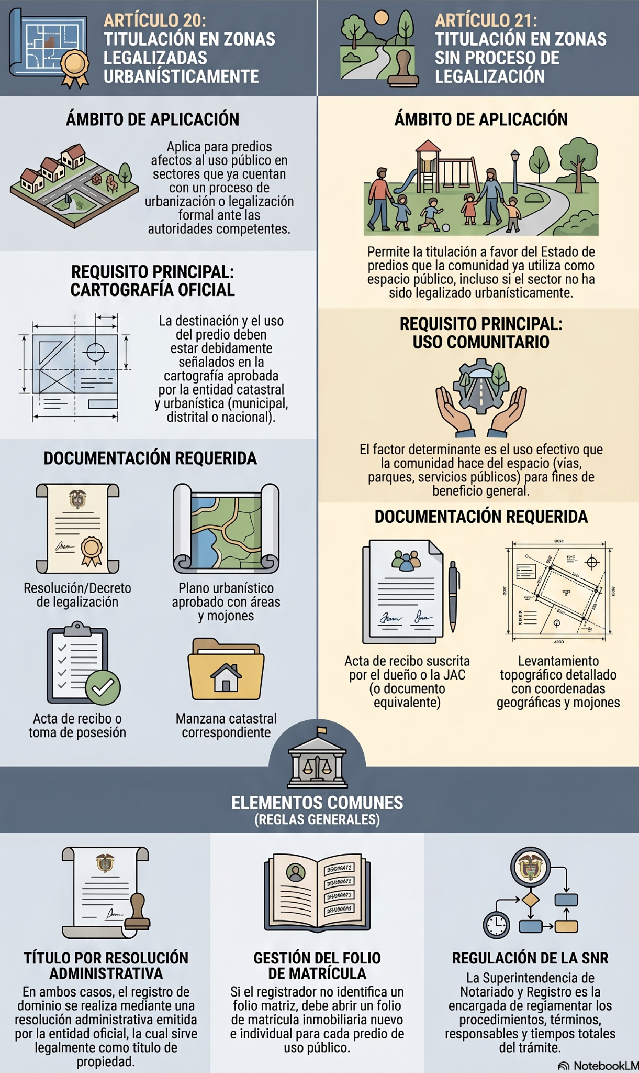
Fuente: elaboración propia

Anexos

Anexo 1. Marco normativo
Disposiciones legales que regulan los bienes inmuebles públicos en los municipios

Constitución Política
 | Contenido | Enfoque Principal
58 | Función social y ecológica de la propiedad y procedencia de la expropiación por motivos de utilidad pública o interés social. | Expropiación - utilidad pública
63 | Naturaleza jurídica de los bienes de uso público como inalienables, imprescriptibles e inembargables. | Características bienes de uso público
82 | Deber del Estado de velar por la protección de la integridad del espacio público y su destinación al uso común. | Espacio público y su protección

Código Civil
Artículo | Contenido | Enfoque Principal
674 | Regula los bienes públicos y de uso público. | - Define qué bienes son de uso público.
674 | Regula los bienes públicos y de uso público. | - Son inembargables e inalienables mientras mantengan esa destinación.
675 | Establece la diferencia entre bienes de uso público y bienes fiscales. | - Bienes fiscales sí pueden ser enajenados.
675 |  | - Bienes de uso público no.
676 | Indica que el dominio de estos bienes pertenece a la Nación o entidades territoriales. | - Su administración se rige por normas especiales.

Leyes
Norma | Artículo | Contenido Relevante
Ley 388 de 1997 | Art. 58 | Declaratoria de utilidad pública e interés social.
 | Art. 37 | Espacio ´público en actuaciones urbanísticas
 | Art. 38 | Reparto equitativo de cargas y beneficios
Ley 2044 de 2020 | Art. 5 | Obligación de los municipios de levantar y mantener actualizado el inventario de bienes de uso público y bienes afectos al uso público.
 | Art. 8 | Facultades para la adquisición y expropiación administrativa de predios destinados al uso público.
 | Art. 20 | Titulación de bienes de uso público a favor de las entidades territoriales.
 | Art. 21 | Titulación de bienes de uso público a favor de las entidades territoriales.
Ley 2079 de 2021 | Art. 31 | Motivos de utilidad pública relacionados con vivienda de interés social, legalización de asentamientos y declaratoria de espacio público.
Ley 9 de 1989 | Art. 53 | Procedimiento para la adquisición de predios por utilidad pública.

Decretos y Resoluciones
Decreto 1420 de 1998 | Fija las normas, procedimientos, parámetros y criterios para la elaboración de los avalúos por los cuales se determinará el valor comercial de los bienes inmuebles
Resolución 620 de 2008 | Establece los procedimientos para los avalúos ordenados dentro del marco de la Ley 388 de 1997
Decreto 4054 de 2011 | Reglamenta los artículos 8 (Ley 708/2011) y 238 (Ley 1450/2011). Obliga a las entidades públicas a reportar y actualizar sus activos fijos inmobiliarios en el SIGA. | Reportar y mantener actualizada la información de bienes inmuebles en el Sistema SIGA.
Resolución 1040 de 2023 | Establece los lineamientos técnicos y metodológicos para la administración y depuración de información catastral. | Administrar y actualizar correctamente la información catastral del municipio.
Resolución 743 de 2013 | Establece el Marco Normativo para Entidades del Gobierno (criterios contables para bienes públicos). | Mantener actualizado el inventario de bienes muebles, inmuebles, de uso público e intangibles. El inventario debe estar conciliado con los registros contables.
Resolución 09176 de 2020 Superintendencia de Notariado y Registro | Establece los requisitos documentales y procedimentales para la inscripción de actos administrativos de titulación de bienes afectos al uso público.
Fuente: Elaboración propia tomada de las normas

Anexo 2.
Atributos para actualizar en el Inventario Municipal
ATRIBUTO | DESCRIPCIÓN
Ruta_Saneamiento | Corresponde a la ruta asignada para adelantar el proceso de formalización o legalización. Los valores definidos para el campo son: Legalizacion_uso_publico
Estado_Proceso | Corresponde al estado del proceso al interior de la ruta de saneamiento seleccionada. Los valores definidos para el campo son: Estudio técnico jurídico; Emisión_acto_administrativo; Acto_administrativo_en_firme; Acto_administrativo_registrado; y Acto_administrativo_remitido al_Gestor_Catastral.
Título | Corresponde al acto administrativo expedido por el municipio que soporta la ruta seleccionada.
Fecha_Titulo | Fecha de expedición del acto administrativo
Fuente: Elaboración propia

De otra forma; son aquellos bienes o zonas de espacio público e infraestructura vial consolidadas y transferidas al municipio a través de los procesos de legalización de asentamientos informales
Los levantamientos topográficos utilizados para identificación para rectificación de cabida y linderos deben cumplir los parámetros establecidos en la Resolución IGAC 643 de 2018 y sus normas complementarias (Resoluciones 1051 de 2020, 388 de 2021 y 1040 de 2023), así como los requisitos registrales previstos en la Ley 1579 de 2012 y la Resolución 09176 de 2020 de la Superintendencia de Notariado y Registro.

